一元二次不等式的解法
教学目标：
通过图象的直观性理解一元二次不等式的解集，努力提高解题速度和水平；教学中渗透数形结合思想和分类讨论思想。
教学重点：
一元二次不等式解法
教学过程：
一、讲授新课
（1）研究“三个二次”的关系
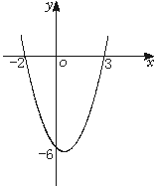
举例：二次函数y＝x²－x－6的图象如右图所示，
由图象可知：
一元二次方程x²－x－6＝0的解为
不等式x²－x－6＞0的解集为
不等式x²－x－6＜0的解集为

（2）一般地y＝ax²＋bx＋c（a＞0）与x轴相关位置，分三种情况：
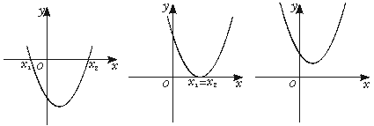

以上三种情况，从图象发现即与 有关.

即由一元二次方程ax²＋bx＋c＝0根的判别式Δ＝b²－4ac的三种情况(Δ＞0，Δ＝0，Δ＜0）来确定.于是一元二次不等式ax²＋bx＋c＞0与ax²＋bx＋c＜0的解集要分三种情况讨论.

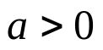 | 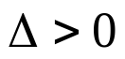 | 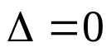 | 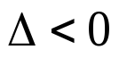
二次函数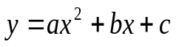的图象 | 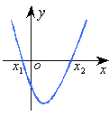 | 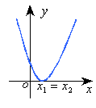 | 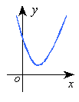
一元二次方程  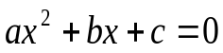的根 | 有两不等实根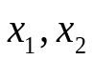 | 有两等根  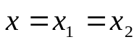 | 无实根
不等式  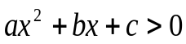的解集 | 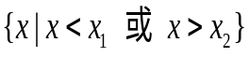 | 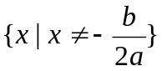 | R
不等式  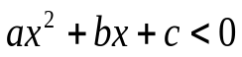的解集 | 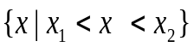 | Φ | Φ

（3）解一元二次不等式的步骤：
把二次项的系数变正。
先看△，后求根
求出一元二次不等式的解集。

（4）例题解析
例1、解不等式：
（1）2x²－3x－2＞0 （2）－3x²＋6x＞2
（3）4x²－4x＋1＞0 （4）－x²＋2x－3＞0

例2、（1）二次不等式ax²+bx+c＜0的解集是全体实数的条件是（ ）
（A）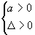 （B）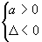 （C）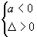 （D）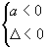
（2）定义在（-1，1）上的奇函数f（x）在整个定义域上是减函数，且 f（1-a）+f（1-a²）<0，求实数a的取值范围

例3、若不等式的解是，求不等式
0的解集

例4．已知不等式．
（1） 若不等式的解是x＜-3或x＞-2，求k的值．
（2） 若不等式的解是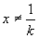，求k的值．
例5、关于x的不等式(k²-4k+3)x²+2(k-1)x+1>0解集为Ｒ，求k的取值范围
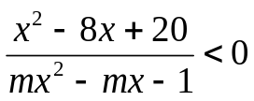
例6、（1）若不等式 对一切x恒成立，求实数m的取值范围？
（2）已知函数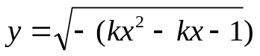的定义域为，求k的取值范围？

例7、解不等式：
（1） 0 （2） 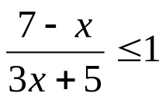（3）－3

总结： 若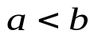，
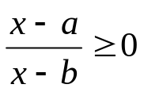的解集为：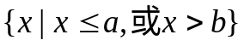
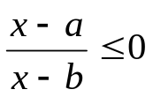的解集为：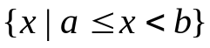
(4) 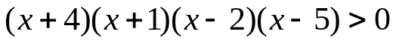
(5) 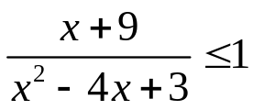

例8、解关于x的不等式
1）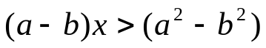
2）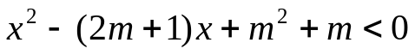
3)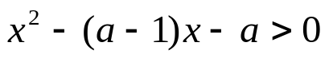
4)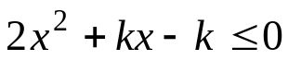
5）ax²－2（a＋1）x＋4＞0.

5）解：当a＝0时，原不等式为一次不等式，即－2x＋4＞0，∴x＜2
当a≠0时，ax²－2（a＋1）x＋4＝0的判别式
Δ＝4（a－1）²≥0，其二根x₁＝2，x₂＝
于是有
①当a＜0时，{x｜＜x＜2}
②当0＜a≤1时，{x｜x＜2或x＞}
③当a＞1时，{x｜x＜或x＞2}

例9、（1）如果关于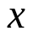的方程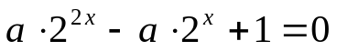有两个实根，求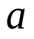的取值范围？
（2）如果关于的方程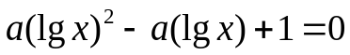有两个实根，求的取值范围？
（3）如果关于的方程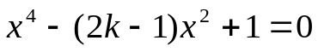有1）四个不等实根
2）两个不等实根，分别求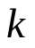的取值范围？

